Университет ИТМО

Мегафакультет компьютерных технологий и управления

Факультет программной инженерии и компьютерной техники

Лабораторная работа №1 по Тестированию программного обеспечения

Вариант: 284695

Группа: Р33112

Выполнил: Провоторов Александр Владимирович

Преподаватель: Харитонова Анастасия Евгеньевна

**Вариант 150026**

Провести интеграционное тестирование программы, осуществляющей вычисление системы функций (в соответствии с вариантом).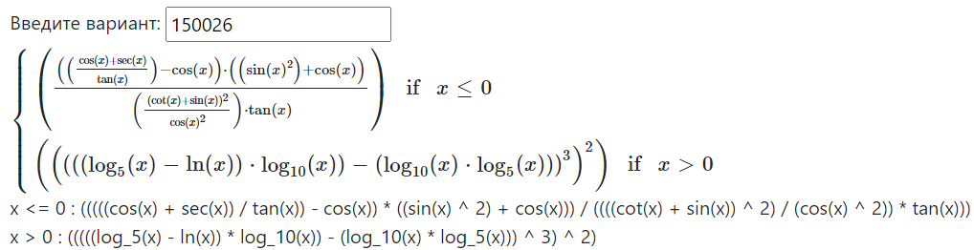

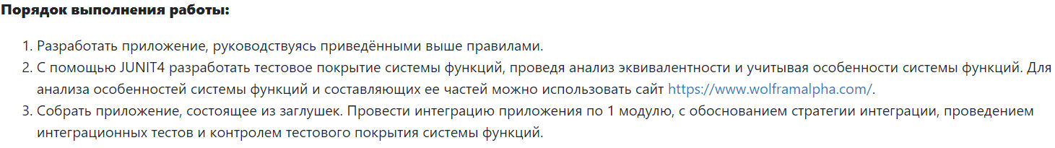

**Выполнение задания:**

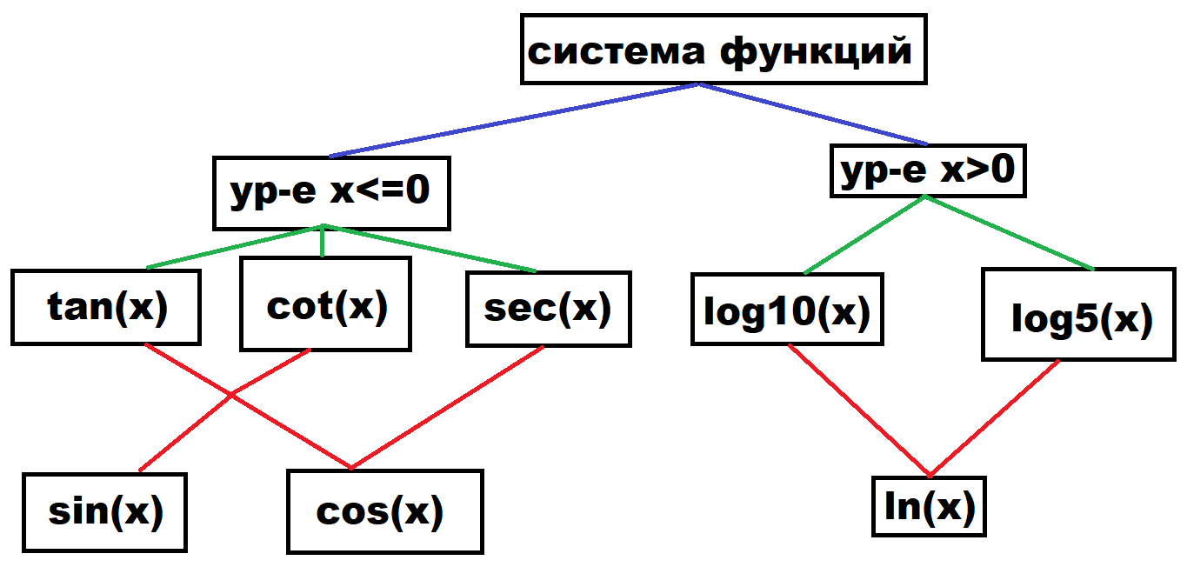

Рисунок 1 Система функций

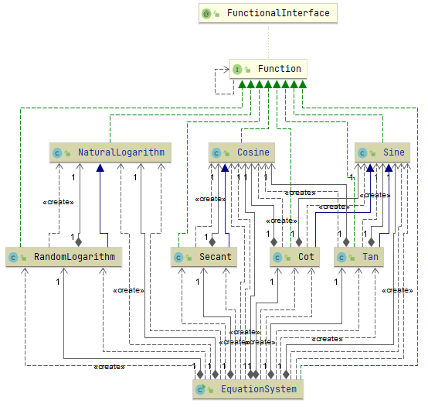

Рисунок 2 Диаграмма классов

**Описание тестового покрытия:**Модульное тестирование модулей вычисления, для проверки правильности получения функции по рядам + интеграционное тестирование функции в целом для проверки правильности системы вычисления

**Вывод:**

В ходе проделанной работы была опробована техника интеграционного тестирования, в результате которой можно сказать, что использование «заглушек» для проверки работы функции в целом было удобно, для понимания, правильно ли была реализована сама длинная функция и правильно ли подключены модули. Однако для тестирования правильности вычисления значения функций синуса, косинуса и т.п. все же правильнее использовать модульное тестирование, поскольку оно позволяет проверить правильность самого метода подсчета.